La négation : pas de / d’

1. Relie les deux colonnes.
1) Tu as un problème ? a) Non, elles n’ont pas de chien.
2) Vous avez des enfants ? b) Non, elle ne fait pas ses devoirs.
3) Est-ce qu’elle fait ses devoirs ? c) Non, je n’ai pas de problème.
4) Il aime les jeux vidéo ? d) Non, nous n’avons pas d’enfant.
5) Elles ont un chien ? e) Non, je n’ai pas d’argent sur moi.
6) Tu as de l’argent sur toi ? f) Non, il n’aime pas les jeux vidéo.

2. Entoure la forme correcte.
1) Adrien ne demande pas de / d’cours particuliers cette année.
2) J’ai des amis français mais je n’ai pas de / d’ amis étrangers.
3) Camille n’a pas de / d’chance, elle est à nouveau malade avec de la fièvre.
4) Il ne mange pas de / d’fruits, il déteste ça.
5) Nous ne voulons pas de / d’poissons rouges à la maison.
6) Je n’ai pas de / d’nouvelles de Lola depuis deux mois.

3. Qu’est-ce qu’ils n’ont pas ? Fais des phrases.
1) (la tortue / ailes) ……………………………………………………………………….
2) (le serpent / pattes) ……………………………………………………………………….
3) (les poissons / bec) ……………………………………………………………………….
4) (l’araignée / plumes) ……………………………………………………………………….
5) (les perroquets / dents) ……………………………………………………………………….
6) (les chats / écailles) ……………………………………………………………………….

4. Réponds à la forme négative.
1) – Tu trouves des escargots ? – Non, je …………………………………………… .
2) – Vous avez des CD ? – Non, nous …………………….………………….. .
3) – Elle mange des bonbons ? – Non, elle …………………………………………. .
4) – Ils cherchent des champignons ? – Non, ils ……………………………………….….. .
5) – Elles font des crêpes ? – Non, elles ………………………………………... .
6) – Vous faites une pause ? – Non, je …………………………………………… .
7) – Tu prends un café ? – Non, je …………………………………………… .

Le présent du verbe avoir

1. Entoure la forme correcte.
1) Elles ont / sontimpatientes.
2) Ils ont / sontun problème.
3) Elles ont / sontun moniteur sympa.
4) Ils ont / sontgourmands.
5) Ils ont / sontune petite sœur.
6) Elles ont / sonttrès contentes.

2. Relie les deux colonnes.
1) Elles a) avons un contrôle demain.
2) J’ b) avez des frères et sœurs ?
3) Il c) a deux chats et un chien.
4) Vous d) ont une allergie.
5) Nous e) ai un disque de Raphaël.

3. Complète avec le verbe avoir.

1) Ils ……………… deux amis français.

2) Nous ……………… un hamster.

3) Tu ……………… une sœur.

4) Ils ……………… un fox-terrier.

5) J’ ……………… trois copains.

6) Elle ……………… des crayons de couleur.

7) Vous ……………… une place pour le spectacle ?

8) Il ……………… une maison à la campagne.

4. Barre l’intrus.
1) tu as ○ il est ○ nous avons ○ ils ont ○ j’ai
2) il a ○ tu es ○ nous avons ○ vous avez ○ ils ont
3) je suis ○ tu as ○ vous avez ○ il a ○ nous avons
4) tu as ○ il a ○ nous avons ○ ils sont ○ vous avez
5) ils ont ○ j’ai ○ tu as ○ il a ○ nous sommes
6) vous êtes ○ vous avez ○ nous avons ○ j’ai
7) tu as ○ on a ○ elle a ○ elles sont

Les adjectifs possessifs : un possesseur (1)

1.Découvre la vie de cette collégienne. Entoure l’adjectif possessif qui convient.
1) Isa a 12 ans. Depuis que ses / mesparents sont séparés, elle habite avec son / samère, son / safrère (14 ans) et son / sasœur (6 ans).
2) Elle va au collège Jacques Brel, à Rennes. Son / Sacollège est moderne, ses / sonprofs sympas et ses / sonrésultats sont satisfaisants.
3) Son / Savie est tranquille, entre ses / saactivités, ses / sonamis et sa / sonfamille.

2. De quel animal on parle ? Complète avec un adjectif possessif et réponds.

le lapin / l’autruche / le perroquet / l’ours polaire / le crocodile

1) …………. taille : elle mesure entre 1,75 m et 2,75 m. Elle a des ailes.
Elle habite en Afrique. C’est …………………………… .
2) …………. poids : il pèse entre 1 kg et 2 kg 500. …………. oreilles sont longues.
Il a de longues moustaches. C’est …………………………… .
3) …………. couleur : il est blanc. Il pèse entre 300 kg et 450 kg, il est énorme.
C’est …………………………… .
4) …………. couleur : il est vert. Il mesure entre 4 m et 5 m. Il nage très bien, et il aime beaucoup manger. C’est …………………………… .
5) …………. poids : il pèse entre 1 kg et 2 kg. Il a des plumes. Il parle et il chante.
C’est …………………………… .

3. Complète les phrases. (Plusieurs solutions sont possibles.)

1) C’est ……………. anniversaire aujourd’hui, j’ai 12 ans.

2) ……………. enfants sont grands, elle voyage beaucoup.

3) ……………. devoirs sont finis, Pauline ?

4) Tu n’aimes pas ……………. nouvelles copines ?

5) Ziad, ……………. famille est de quelle origine ?

6) N’oublie pas ……………. sac à dos, vite, tu vas être en retard !

7) ……………. correspondante est allemande, elle s’appelle Ursula.

8) Je vous présente ……………. parents.

9) Tu t’entends bien avec ……………. frères ?

10) Paola n’aime pas ……………. casquette, elle me la donne.

Les verbes en -er(forme négative)

1. Mets les phrases dans l’ordre.
1) réponses / vous / pas / ne / regardez / les
……………………………………………………………………………………………………
2) pas / n’ / ils / écoutent / l’ / enregistrement
……………………………………………………………………………………………………
3) récite / pas / ne / je / poésie / la
……………………………………………………………………………………………………
4) elle / pas / regarde / ne / le / cahier
……………………………………………………………………………………………………
5) pas / ne / nous / parlons / classe / en
……………………………………………………………………………………………………

2. Réponds aux questions.
En cours de maths,…
1) tu manges ? – …………………………………………………………………………….
2) vous travaillez ? – …………………………………………………………………………….
3) il écoute ? – …………………………………………………………………………….
4) tu sautes ? – …………………………………………………………………………….
5) nous dansons ? – …………………………………………………………………………….

3. Les activités du mercredi. Qu’est-ce qu’ils font ? Qu’est-ce qu’ils ne font pas ?

 | Oui | Non
1) Clarisse | dessiner | regarder la télévision
2) Alexandre et moi | jouer au squash | skier
3) Hicham et toi | jouer à l’ordinateur | nager
4) Toi | téléphoner à des copains | travailler
5) Moi | regarder un film | écouter les CD
6) Ma sœur | rester avec moi | inviter ses copines

1) Clarisse, elle …………………………………………………………………………………… .
2) Alexandre et moi, nous ……………………………………………………………….……….. .
3) Hicham et toi, vous ..……………………………………………………………….………….. .
4) Toi, tu ……..…………………………………………………………………………………… .
5) Moi, je ………………………………….……………………………………………………… .
6) Ma sœur, elle ……………………………………………………………………….………….. .

Les articles indéfinis (un, une, des)

1. Complète avec l’article indéfini qui convient : un ou une.

1) ……….. classeur
2) ……….. gomme
3) ……….. feutre
4) ……….. agenda
5) ……….. calculette
6) ……….. sac
7) ……….. règle
8) ……….. taille-crayon

2. Entoure l’article indéfini qui convient : un, une ou des.

1) une / descalculette 6) un / deslivre
2) un / descahiers 7) un / desclasseurs
3) un / desstylo 8) un / desagenda
4) une / desrègles 9) un / desportables
5) un / desciseaux 10) une / destable

3. Qu’est-ce qu’il y a dans ta trousse ? Réponds.

Il y a…

1) …………. crayon noir, …………. crayons de couleur.
2) …………. taille-crayon, …………. feutres.
3) ………… gomme, …………. règle.
4) …………. ciseaux, ……….. tube de colle.
5) ………… calculette et …………. stylos.

4. Complète cet extrait de chanson.

Prends ……….. règle
Et ……….. crayon.
Tire ………. trait,
C’est l’horizon.
Dessine ………… rond,
………… soleil rouge.
Tu es …………. artiste !

Les articles définis (le, la, l’, les)

1. Remplace les articles indéfinis par les articles définis correspondants.

1) un livre →…………livre
2) un agenda →…………agenda
3) une chaise →…………chaise
4) une règle →…………règle
5) un atlas →…………atlas
6) une gomme →…………gomme
7) des crayons →…………crayons
8) des objets →…………objets
9) des portables →…………portables
10) des ciseaux →…………ciseaux

2. Mets au singulier.

1) les calculettes → ………………………………….
2) les feutres → ………………………………….
3) les articles → ………………………………….
4) les atlas → ………………………………….
5) les cahiers → ………………………………….
6) les règles → ………………………………….
7) les stylos → ………………………………….
8) les accessoires → ………………………………….
9) les agendas → ………………………………….
10) les taille-crayons → ………………………………….

3. Qu’est-ce que c’est ? Complète comme dans l’exemple.

C’est un livre, c’est le livre de français.

1) C’est …………agenda, c’est …………agenda de Sarah.
2) C’est …………trousse, c’est …………trousse de Florian.
3) C’est …………carte, c’est …………carte de Carmen.
4) C’est …………portable, c’est …………portable de Claire.
5) C’est …………classeur, c’est …………classeur de Rémi.
6) C’est …………atlas, c’est …………atlas du prof de géographie.
7) C’est …………gomme, c’est …………gomme d’Aurore.
8) C’est …………sac, c’est …………sac de Quentin.

N

Le présent du verbe être

1. Entoure la forme correcte.
1) Tu est / esrapide.
2) Ils est / sontcontents.
3) Je suis / êtessouple.
4) Nous sont / sommesforts.
5) Vous êtes / sontsympathiques.
6) Elle es / estgrande.

2. Complète les réponses.
1) – Vous êtes contents ? – Oui, nous…………………………………………….
2) – Tu es fort ? – Oui, je…………………………………………… .
3) – Il est grand ? – Oui, il…………………………………………… .
4) – Nous sommes rapides ? – Oui, vous…………………………………………… .
5) – Elle est moderne ? – Oui, elle…………………………………………… .

3. Reconstitue cette interview d’un jeune sportif.
1) premier / tu / content / es / es / tu / le
………………………………………………………………………………………………. ?
2) content / suis / oui / je / très
………………………………………………………………………………………………. .
3) qualités / sont / tes / quelles / principales
………………………………………………………………………………………………. ?
4) résistant / je / rapide / suis / et / suis / je
………………………………………………………………………………………………. .
5) meilleur / es / le / tu / l’ / de / équipe
………………………………………………………………………………………………. !

4. Complète les phrases sur Tina avec le verbe êtreà la forme qui convient.
1) Tina ………………… championne de natation.
2) Sa spécialité, c’………………… la natation synchronisée.
3) Elle dit : « Je ………………… souple et très disciplinée. »
4) Le journaliste demande : « Tu ………………… la meilleure ? »
5) Elle répond : « Nous ………………… toutes excellentes ! »
6) Effectivement, elles ………………… toutes géniales !

Les verbes en -er(forme affirmative)
1. Conjugue les verbes et fais des phrases à l’aide des mots suivants.
un paysage / en classe / un CD / un bonbon / une surprise / français / un film

1) (travailler) Ils ………………………………………………………………………………….. .
2) (écouter) Tu ……………………………………………………………………………...….. .
3) (parler) Elle …………………………………………………………………...…………… .
4) (regarder) Vous …………………………………………………………………………….… .
5) (manger) Je ………………………………………………………………………………….. .
6) (dessiner) Nous ………………………………………………………………………………. .
7) (préparer) Il …………………………………………………………………………………... .

2. Réponds aux questions.
1) – Tu téléphones à des copains ? – Oui, ……………………………………………… .
2) – Vous jouez à l’ordinateur ? – Oui, ……………………………………………… .
3) – Elles participent à un gymkhana ? – Oui, ……………………………………………… .
4) – Nous jouons au tennis ? – Oui, ……………………………………………… .
5) – Il regarde la télé ? – Oui, ……………………………………………… .
6) – Vous cherchez le jeu ? – Oui, ……………………………………………… .
7) – Elle préfère les jeans ? – Oui, ……………………………………………… .
8) – Tu parles arabe ? – Oui, ……………………………………………… .

3. Complète les mini-dialogues avec les verbes proposés.
1) – Tu ……………………… la neige ? (regarder)
– Non, je ……………………… des boules de neige. (fabriquer)
2) – Vous ……………………… un film ? (regarder)
– Non, nous ……………………… un CD. (écouter)
3) – Ils ……………………… ? (dessiner)
– Non, ils ……………………… (travailler)
4) – Nous ……………………… les copains ? (chercher)
– Non, vous ……………………… ici. (rester)
5) – Elle ……………………… ? (marcher)
– Non, elle ……………………… (voler)
6) – Vous ……………………… en parachute ? (sauter)
– Non, nous ……………………… les sensations fortes. (détester)
L’impératif (forme affirmative)

1. Retrouve l’ordre chronologique de ces phrases : a, b, c, d, e.
1) Corrigez les exercices ! 
2) Ouvrez le cahier ! 
3) Rédigez les réponses ! 
4) Cherchez les exercices ! 
5) Regardez les questions ! 

2. Souligne les verbes à l’impératif.
1) saute ○ vous arrêtez ○ arrêtez ○ vous soulignez
2) danse ○ regardez ○ tu danses ○ dessine
3) écoutez ○ vous mangez ○ vous écoutez ○ parle
4) tu chantes ○ chante ○ souligne ○ vous dessinez ○ mangez
5) parlez ○ tu parles ○ tu sautes ○ mange

3. Conjugue les verbes entre parenthèses à l’impératif.
1) Le médecin au patient : (montrer) ……………………. votre genou, s’il vous plaît !
2) Une sœur à son frère : (arrêter) ……………………. de prendre mes stylos !
3) Un père à son fils : (jouer) ……………………. encore 5 minutes et après, tu viens dîner !
4) Une mère à ses enfants : (ranger) ……………………. votre chambre !
5) Une grand-mère à son petit-fils : (pleurer) ……………………. si tu es triste !
6) Une publicité à la télé : (manger) ……………………. léger !
7) Un professeur à sa classe : (jouer) ……………………. la scène de la page 8, du livre !
8) Un garçon à son copain : (écouter) ……………………. ce CD, il est super !

4. Observe les dessins et complète les bulles.

   
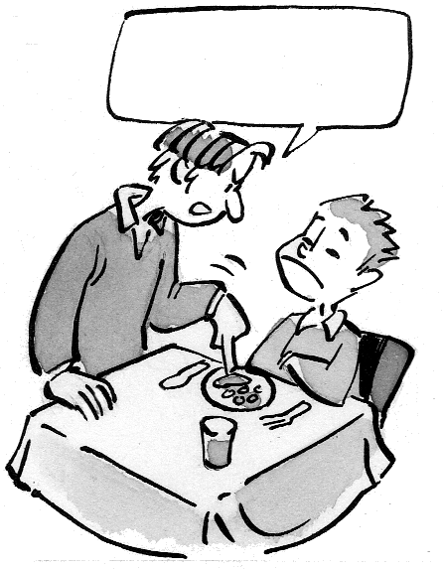 | 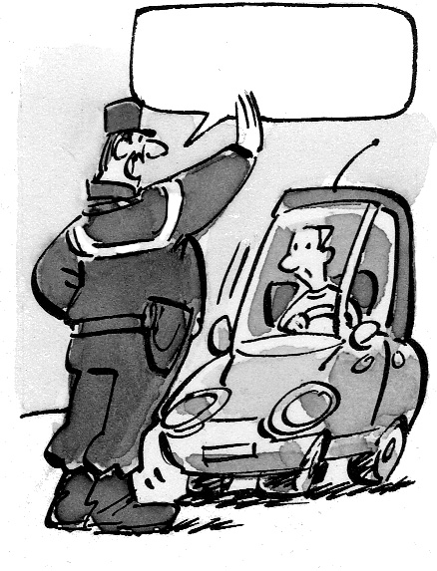 | 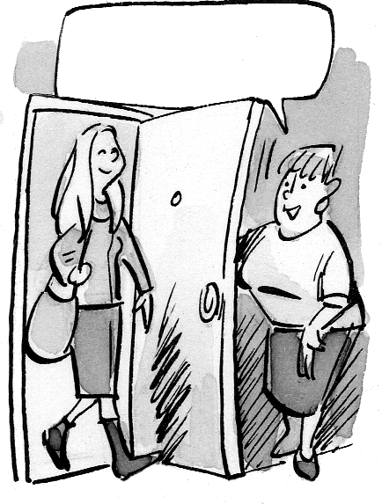 | 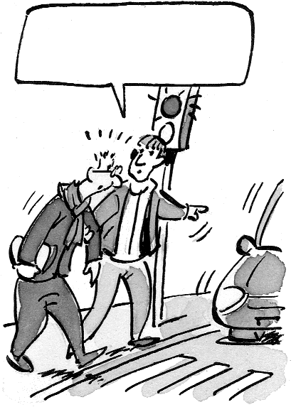

Les adjectifs possessifs : un possesseur (2)

1. Parle de ta famille et complète avec le possessif qui convient.
1) ……………….. grand-père déteste le sable.
2) ……………….. grand-mère adore le soleil.
3) ……………….. père est très sportif.
4) ……………….. mère n’aime pas le soleil.
5) ……………….. parents adorent jouer avec moi.

2. Classe ces adjectifs en deux catégories, puis complète les phrases avec unadjectif de chaque catégorie. (Plusieurs solutions sont possibles.)

blonde / brun / dynamique / gentil / gros / petites / sportif / timides /
grand / turbulentes

a) Description physique : …………………………………………………………………………..
b) Caractère : ……………………………………………………………………………………….
1) Sa grand-mère est ………………………….. . Elle est ……………………………………….. .
2) Ses deux frères ..……………………………………………………………………………….. .
3) Son père .………………………………………………………………………………………. .
4) Ses sœurs ……………………………………………………………………………………… .
5) Son grand-père .………………………………………………………………………………... .

3. Fais des phrases à l’aide des éléments proposés.
1) (serviette jaune / chapeau)
Ma mère, c’est la dame qui est sur ……………………………… qui porte ………………….. .
2) (jupe à pois / lunettes)
Ta sœur, .……………………………………………………………………………………….. .
3) (blond / mince / parasol bleu)
Son père, .………………………………………………………………………………………. .
4) (maillot noir / casquette)
Ma grand-mère, .……………………………………………………………………………….. .
5) (grand / brun / tee-shirt blanc)
Ton frère, .……………………………………………………………………………………… .
6) (jean noir / sweat beige)
Son cousin, .………………………………………………………………………………….… .

Le présentatif C’est + personne : Qui est-ce ? C’est…

1. Réponds aux questions à l’aide des indications suivantes.
Jean Dubois : présentateur, Thibaut Lebon : médecin, Franck Heine : acteur,
Léa García : chanteuse, Yusra Misla : musicienne
1) – Thibaut Lebon, c’est un acteur ?
–……………………………………………………………………………………………… .
2) – Léa García, qui est-ce ?
–……………………………………………………………………………………………… .
3) – Jean Dubois, c’est un médecin ?
–……………………………………………………………………………………………… .
4) – Yusra Misla, qui est-ce ?
–……………………………………………………………………………………………… .
5) – Franck Heine, c’est un présentateur ?
–……………………………………………………………………………………………… .

2. Sur sa liste, le professeur a seulement le nom de famille des élèves. Le directeur l’aide à la compléter.
1) –Pinaud, qui est-ce ?
– ………… Laïla. Elle s’appelle Laïla Pinaud.
2) –Blanc, qui est-ce ?
– ………… Maxence. ………………………………..…… Maxence Blanc.
3) –Delattre, …………………. ?
– C’est Clément. ………………………………..…… Clément Delattre.
4) –Leduc, …………………. ?
– C’est Julie. ………………………………..…… Julie Leduc.
5) –Martin, …………………. ?
– C’est Alexandre. ………………………………..…… Alexandre Martin.

3. Complète le dialogue et aide le présentateur à identifier les candidats au concours.
Nicolas = nº 1, Sylvie = nº 2, Véronique = nº 3, Luc = nº 4, Jean = nº 5
1) –La candidate nº 2, qui est-ce ? C’est Véronique ? – Non, c’est …………………..… .
2) –Le candidat nº 1, …………………. ? C’est Jean ? – …………………………...……. .
3) –La candidate nº 3, ………………... ? C’est Sylvie ? – …………………………...……. .
4) –Le candidat nº 4, …………………. ? C’est Nicolas ? – ………………………………… .
5) –Le candidat nº 5, …………………. ? C’est Luc ? – ……………………………..…. .

Le présentatif C’est + objet : Qu’est-ce que c’est ? C’est…

1. Devinettes sur le matériel scolaire. Réponds.
C’est un objet que tu utilises pour…
1) tracer une ligne droite. Qu’est-ce que c’est ? C’est une ……………………………… .
2) dessiner et colorier. Qu’est-ce que c’est ? C’est un ……………………………. .
3) écrire. Qu’est-ce que c’est ? C’est un ………………………… .
4) ranger les crayons, les stylos. Qu’est-ce que c’est ? C’est une …………………………… .
5) transporter le matériel scolaire. Qu’est-ce que c’est ? C’est un ……………………………. .

2. Complète.
1) – ……………….. est-……….. que ………….. est ? – C’ ………………. un cahier.
2) – Qu’ ……………..-ce ………. c’…………….. ? – …………….. est une gomme.
3) – ………… est-ce …………… c’………….... ? – C’ ………………… un livre.
4) – ……………………….. que …………….. ? – ……………………. un feutre.
5) – …………………………………………….….. ? – ………………….. un agenda.

3. Observe et identifie les objets.

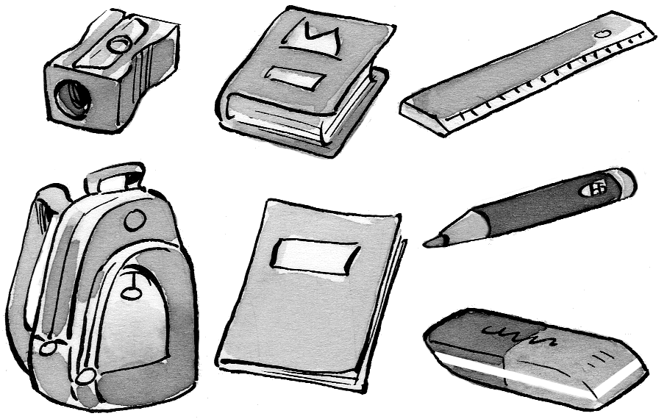
1) C’est un ………………………………… .
2) ………………………………………...… .
3) ………………………………………...… .
4) ………………………………………...… .
5) ………………………………………...… .
6) ………………………………………...… .
7) ………………………………………...… .

4. Choisis la question correcte : Qui est-ce ? ou Qu’est-ce que c’est ?
1) – ……………………………………………... ? – C’est un téléphone portable.
2) – …………………………………………..…. ? – C’est une calculette.
3) – …………………………………………..…. ? – C’est le présentateur.
4) – …………………………………………..…. ? – C’est un cartable.
5) – …………………………………………..…. ? – C’est Sandrine.
6) – ……………………………………………... ? – C’est un artiste célèbre.

Complétez avec : sœur, frère, mère, père, fils, fille, tante, oncle, grand-père, grand-mère, mari, femme
1. La mère de mon père est ma ………………………
2. Le mari de ma grand-mère est mon ……………………………
3. Mon ………………. est le mari de ma tante.
4. La soeur de mon père est ma …………………………..
5. La fille de ma mère est ma …………………….
6. Le fils de mon grand-père est mon ……………………………..
7. Le père de mon fils est mon…………………………………..
8. La de mon oncle est ma tante. …………………………….

Trouvez la forme féminine

1. L’oncle……………………2. Le cousin………………………3. Le fils…………………………4. Le neveu………………

5. Le beau frère………………….6. Le mari………………………….7. Le gendre………………….

8. Le petit-fils………………………………

Décrivez l’homme ou la femme de vos rêves (description physique et morale).

(Est-ce que c’est un homme/ une femme ? est-ce que c’est une célébrité ? Est-ce que c’est un acteur/une actrice ? un chanteur/une chanteuse ? un homme/ une femme politique ? Est-ce qu’il/elle est français/française ? Est-ce qu’il/elle habite à Carthagène ? Est-ce qu’il / elle est jeune ? Est-ce qu’il / elle est vieux/vieille (âgé/âgée) ? Est-ce qu’il / elle est grand/grande, petit/petite ? Est-ce qu’il / elle a les cheveux bruns/blonds/roux ? Est-ce qu’il / elle a les yeux bleus /verts/marron? Est-ce qu’il / elle est gentil/gentille, séduisante/séduisante, grossier/grossière etc.? Qu’est-ce qu’il / elle porte ?)

